- 消息队列的作用和使用场景
异步，解耦、削峰

2.多个消费者监听一个队列，消息如何分发
默认是轮询
如果有设置prefetchCount，会基于prefetchCount的轮询

3.无法路由的消息，去了哪里
默认不设置的话会被丢弃。
如果设置为mandtory并且有returnListenner。那么会回调，根据自定义业务可以进行重发。
如果绑定备份交换机，会走备份交换机。
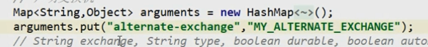

- 消息什么时候会变成死信队列
- 消费者拒收并不重回队列
- 消息过期
- 队列满了

- RabbitMQ如何实现延时队列
Ttl+死信队列

6.如何保证消息的可靠性传递
Confirm机制、持久化、手动确认

7.消息幂等性
全局唯一id

8.如何在服务端和消费端做限流
基于内存和磁盘，达到一定值不再接受
PrefetchCount

9.如何保证消息的顺序性
一个生产者一个消费者
使用顺序的全局id，多个消费者在消费前先判断它的前一条消息是否消费了。

- rabbitMQ的集群模式和集群节点的类型
普通集群和镜像模式

Dirc和ram 两种类型。
Dirc 磁盘，数据会在磁盘和内存都存在。
Ram内存，数据只会保存在内存。

